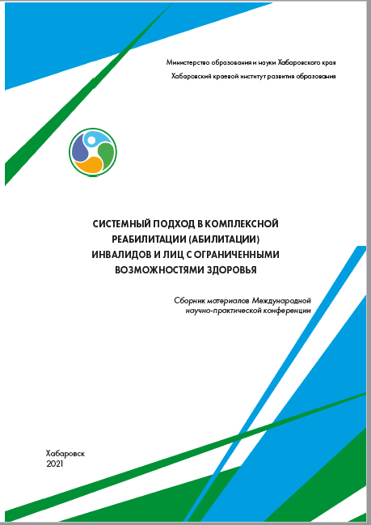Абкович А.Я. Система школьного обучения детей с нарушениями опорно-двигательного аппарата на современном этапе // Коррекционная педагогика: теория и практика. 2021. № 3 (89). С. 54-59.

